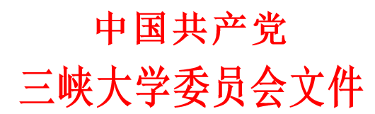
三峡大党干〔2017〕19号
关于同意陈小刚同志辞职的通知
校属各单位：
根据陈小刚同志的辞职申请，经学校党委常委会研究决定：
免去陈小刚同志理学院副院长职务。

中共三峡大学委员会
2017年6月12日

三峡大学党委办公室 | 2017年6月12日印发
共印5份

